
Título do documento
Administrador - Processos
Gestão de Processos de Negócio

Sumário

1. Objetivos do Treinamento 3
1.1. Aviso 3
2. Processos Workflow 4
2.1. Expediente 5
2.2. Feriados 7
2.3. Valor Hora Usuário 8
2.4. Temas de Formulários 10
3. Conclusão 14

Objetivos do Treinamento

Olá!
Seja bem-vindo ao treinamento Administrador - Processos do módulo Gestão de Processos de Negócio do Fluig.

Ao término deste treinamento você terá conhecido mais sobre:

- Processos Workflow.
- Expediente.
- Feriados.
- Valor Hora Usuário.
- Temas de Formulário.

Aviso

Para acessar as funções de processos workflow, expediente, feriados, valor hora usuário e temas de formulário do Fluig, é necessário realizar o Login com o usuário administrador que foi cadastrado na funcionalidade Usuários do treinamento Administrador Geral.

Processos Workflow
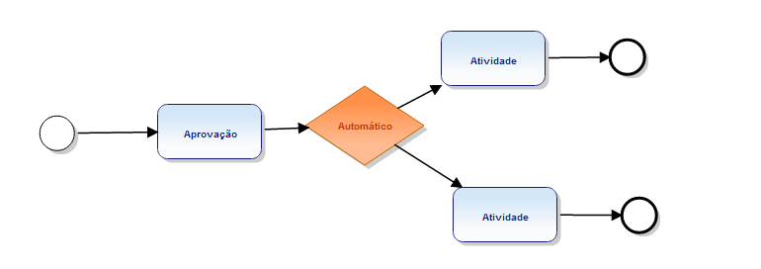
Os processos Workflow representam os processos existentes nas empresas, tais como: solicitações de bolsa de estudos, fichas de justificativa, normas de qualidade, entre outros.

Podemos definir os processos Workflow como a automação de um processo de negócios, em que documentos, informações e tarefas são passadas de um participante para outro respeitando um conjunto de regras de processos.

É também um conjunto coordenado de atividades (sequenciais ou paralelas) que são interligadas com o objetivo de alcançar uma meta comum. Para estas atividades, podemos usar eventos do Fluig na publicação de um novo formulário, os quais customizam e automatizam o preenchimento dos campos de um registro de formulário.

Ao acessar o Painel de Controle, clique em Processos e as funcionalidades Expedientes, Feriados, Valor hora Usuário e Temas de Formulários serão exibidas.

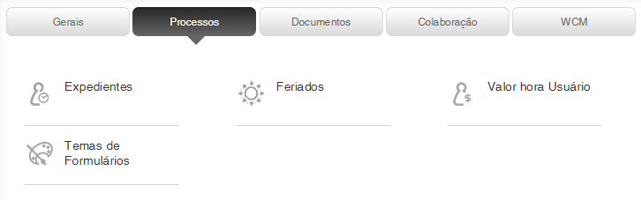

A seguir, conheça as principais características de cada funcionalidade.

Expediente

O expediente corresponde aos horários em que a empresa ou setores da empresa funcionam, ou seja, os horários regulares de trabalho.
Para gerenciar expedientes do Fluig, acesse o Painel de Controle, guia Processos, e clique em Expediente.

Os expedientes são configurados durante o desenvolvimento do processo ou nas atividades do workflow.

São considerados para o cálculo do prazo de conclusão de uma tarefa.
Para cadastrar um novo expediente, clique em Adicionar.

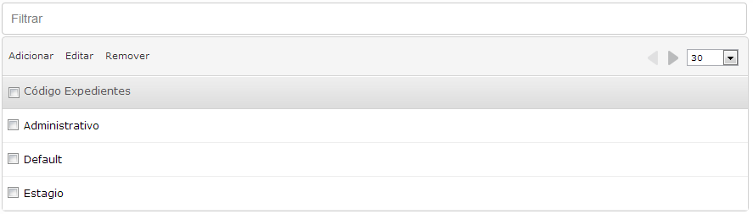

Ao cadastrar um novo expediente, é necessário informa o código, quais os dias da semana que a empresa funciona (ex.: de segunda-feira a sexta-feira) e o horário de início e fim do período matutino (manhã) e do período vespertino (tarde).

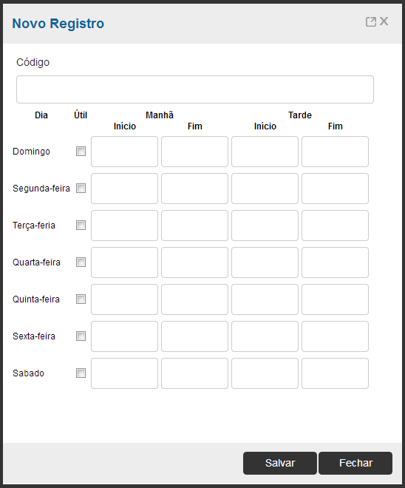

O expediente do tipo default representa o horário normal de funcionamento da empresa.
O horário de funcionamento default é de segunda-feira a sexta-feira, com o horário da manhã das 8:00 às 12:00 horas e horário da tarde das 14:00 às 18:00 horas.

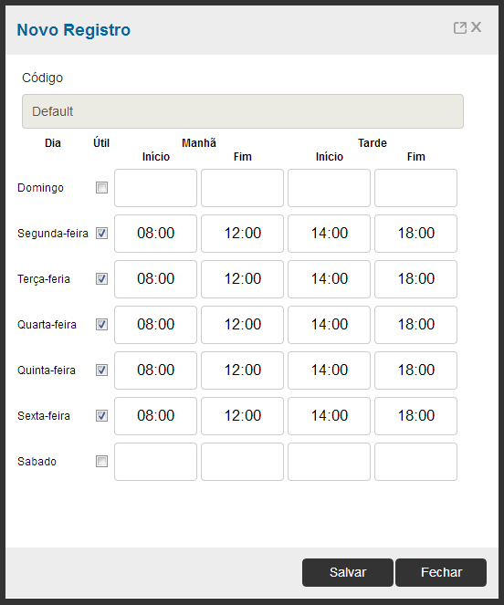

Temos um processo de Requisição de Material que está definido com o expediente default (de segunda-feira a sexta-feira, das 8:00 às 18:00).
Este processo possui a atividade Verificar Requisição, que está definida com o expediente Estágio (de segunda-feira a sexta-feira, das 14:00 às 18:00) e possui um prazo de 2 horas para ser concluída.
Na sexta-feira, às 17:00, um usuário cria uma nova solicitação e a encaminha para a atividade Verificar Requisição.
O Fluig irá considerar o expediente definido na atividade Verificar Requisição (a qual foi configurada com o expediente Estágio), então, o prazo de conclusão da atividade será: segunda-feira, às 15:00.

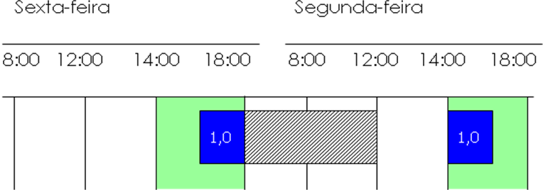

Feriados

O Fluig considera os feriados cadastrados evitando que dias não trabalhados sejam incluídos nos cálculos.

Para gerenciar feriados do Fluig, acesse o Painel de Controle, guia Processos, e clique em Feriados.

O cadastro de feriados define os dias em que não há expediente na empresa e funciona como um complemento às informações referentes ao expediente padrão.

Para cadastrar um novo feriado, clique em Adicionar.

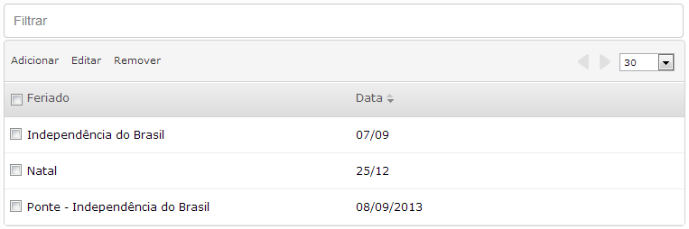

Para cadastrar um novo feriado, informe o nome do feriado e o dia em que ele ocorrerá.
Caso o feriado ocorra todos os anos e no mesmo dia, a opção recorrente deve ser habilitada, para este tipo de feriado o cadastro pode ser realizado uma única vez.
Exemplo: Independência do Brasil, Natal, Ano novo entre outros.
No caso de feriados com datas móveis, é necessário cadastrá-los a cada ano.
Exemplo: Carnaval, Páscoa, Corpus Christi entre outros.

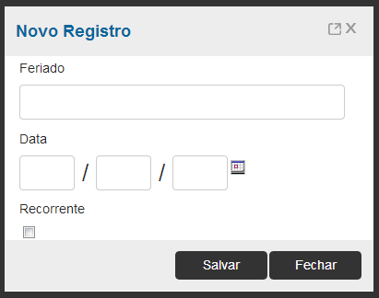

Valor Hora Usuário

O Valor Hora Usuário é utilizado para informar de forma individual o valor pago para cada usuário dentro do Fluig.
Para gerenciar o valor hora usuário acesse o Painel de Controle, guia Processos, e clique em Valor Hora Usuário.
Para cadastrar um Valor Hora, clique em Adicionar.

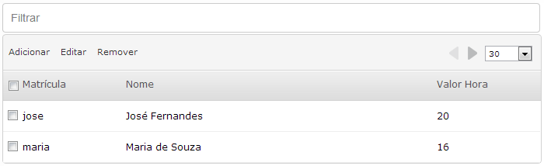

Para cadastrar um novo Valor Hora Usuário, informe a Matrícula, Nome e o Valor Hora correspondente ao colaborador informado.
Exemplo: José entrou na empresa ganhando o valor hora de R$ 15,00 no dia 01 de agosto de 2013, no dia 01 de maio de 2014 ele recebeu um aumento de R$ 5,00, assim ele passou a ganhar R$ 20,00 por hora.
Veja, a seguir, as características da tabela Histórico.

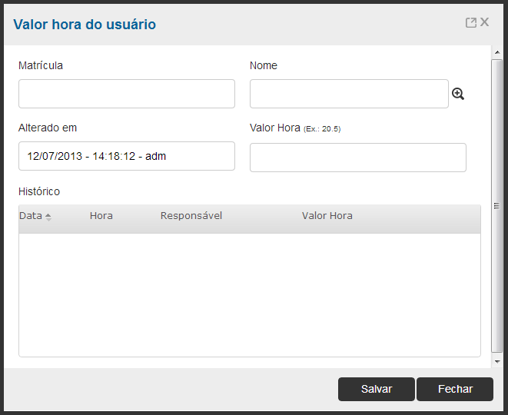

É possível checar a data e hora da mudança, quem foi o responsável e qual era o valor antigo na tabela Histórico.
Para verificar o histórico de valores passados, escolha o usuário e clique em Editar.
O valor hora atual está no campo Valor Hora fora da tabela Histórico.

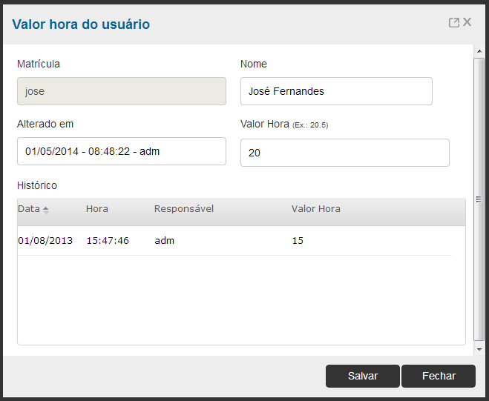

Aviso

O cadastro de expediente e feriados são utilizados para auxiliar no cálculo do prazo das atividades de um processo.
Veja no treinamento Processos II mais características sobre as funcionalidades.

Temas de Formulários

Os Temas de Formulários cadastrados no Fluig são utilizados quando se deseja utilizar um tema diferente do padrão para a criação de um formulário por meio do editor de processos do Fluig.

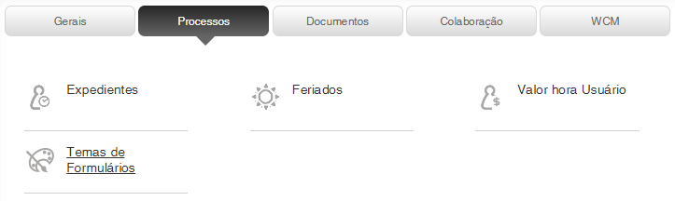

Na criação do formulário é possível selecionar um tema e os temas disponíveis, ou são padrão do Fluig ou são cadastrados no Painel de Controle > Processos > Temas de Formulários.

Por padrão os temas disponíveis são:

- Tema Fluig
- Tema Candy
- Tema Coffee
- Tema Sport

É possível customizar e cadastrar novos temas conforme desejado.
Para isso basta configurar um arquivo CSS e adicioná-lo ao cadastro de Temas de Formulário.

É importante atentar-se para alguns aspectos no momento da elaboração do arquivo .css.

Recomendações:

- O tema deve possuir sempre uma regra por linha.
Todas as propriedades de cada classe têm que estar na mesma linha, não se deve pular linha, para melhor interpretação do editor.
O arquivo .css deve possuir todas as linhas com seletores, não se devem possuir linhas em branco.
Todas as classes, elementos e identificadores podem ser modificados, desde que respeitando as regras acima.

Classes
As classes a seguir poderão compor o .css que será gerado para o template de formulário:

Classe | Descrição
.title-form-application | Classe do título do formulário
.form-field | DIV que enquadra todo campo do formulário
.form-input | DIV pai apenas do campo (não enquadra a label)
.label-field-properties | Label dos campos
.is-required | Classe do asterisco em campos obrigatórios.
.paragraph-is-required | Mensagem de obrigatório

Estrutura HTML

O HTML que será gerado automaticamente pelo editor de formulários, após cadastrar o template é composto pela seguinte estrutura:

Exemplo:

1  2  3  4  5  6  7  8  9  10  11  12 | <form name="formulario">  <h1 class="title-form-application">Formulario Exemplo</h1>  <div class="form-field">  <label class="label-field-properties">Campo Nome</label>  <span class="is-required">  <b>*</b>  </span>  <div class="form-input">  <input type="text" name="nome" />  </div>  </div>  </form>

Para acessar o cadastro de template de formulário, clique em Painel de Controle > Processos > Temas de Formulário.

A partir desta tela será possível realizar o download de temas já cadastrados; ativar ou inativar um tema, definindo se ele estará visível ou não para a seleção de usuários e inserir novos temas.

Adicionar novo Tema

Para a inclusão de um novo tema, clique em Adicionar.

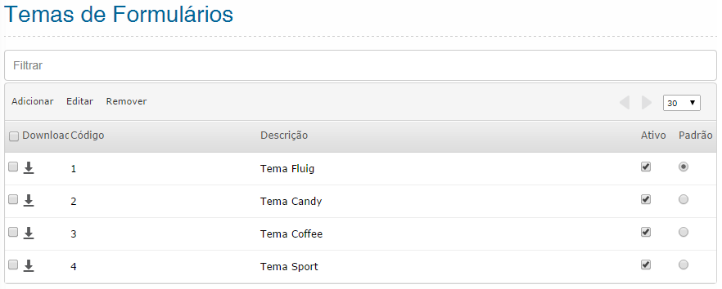

Em seguida informe Código e Descrição.
Marque o campo Ativo, caso o template deva ficar ativo para seleção. Marque o campo Padrão, caso este for o template padrão para formulários criados a partir do editor de processos.
Na opção Escolher arquivo, procure e selecione o arquivo .css que contém o estilo do formulário a ser cadastrado.
Em seguida, clique em Salvar.

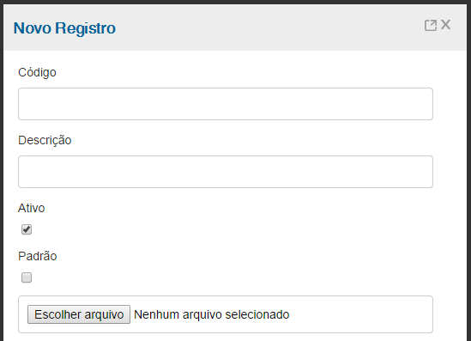

3. Conclusão

Assim, você terminou o treinamento Administrador - Processos do módulo Gestão de Processos de Negócio do Fluig.

Neste treinamento você conheceu mais sobre:

- Processos Workflow.
- Expediente.
- Feriados.
- Valor Hora Usuário.
- Temas de Formulário.

